Desenvolvimento
Versão 2009
Release 47
Autor Jaciara

Processo: Fiscal
Nome do Processo: FCI – Ficha de Conteúdo de Importação

Acesso
Produtos e Serviços\Produtos

Motivação
Ficha de Conteúdo de Importação (FCI) é uma obrigação acessória devida pelos contribuintes do ICMS que realizam importações que estão sujeitas à alíquota interestadual.

Parâmetros
No cadastro de produtos configure os seguintes campos:
- Na guia FCI (Ficha de Conteúdo de Importação)
- Número da FCI
- Percentual Composição

- No campo Classificação do Produto, selecionar a opção Produto Importado. Preencher os demais campos fiscais de acordo com as necessidades da empresa.

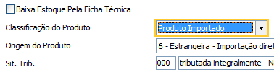

Entradas
Emitir o Danfe.

Validações e Saídas
Observar o XML, na última linha do produto, que no campo nFCI, sairá o código do número do FCI.

